018俄罗斯技术：
石油量子纳米活化剂“Halfrid”

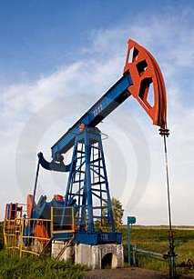
该量子纳米活化剂用于保持层压系统的层状水。依俄罗斯技术条件2430-002-87593327-2009生产。

简介：
运用Halfrid纳米技术得到的这种革命性的保持层压系统的层状水添加剂，其作用原理是基于量子聚合共振激活效应(卡普拉)：当向液态碳氢化合物中（包括多相的）以一定浓度添加活化剂时，会在几个频率上引起稳定的碳氢化合物分子热振动共振反应。纳米活化剂会使分子的热移动实现部分有序化，这样就从整体上减小了系统的热力函数，因此在从添加了活化剂的水中置换出石油的时候系统的热力学状态就发生了转移－增强了石油从岩石表层的吸解作用。
活化剂是通过泵式计量器来向增压泵的进气线路添加的。该增压泵的消耗与增压钻孔处水的消耗量一致。当保持层压系统的水只有一个贮存器时，要一次性添加够贮存器中水的总量。使用活化剂可以降低采油费用：
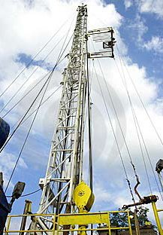
- 减少液体抽取量（固定石油流量），减少保持层压系统的注水量（延长设备的无保修运行时间），还可以增加地层的渗透性，也就是降低增压线路的工作压力。
- 减少油水分离器中油水分离时间（系统热力系数减小时乳剂的稳定性降低）。
- 由于通常被水和油带出的微小岩石粒子在活化反应中几乎未被液体携带，而是留在了地层内，因而极大减少了开采设备的污染程度。
性能：
- 充水量为10－50%的水油乳剂的粘度在使用了活化层状水之后减小了4/5。
- 通过活化水从钳齿中挤出的额外石油量可达15%。
另外使用纳米活化剂还对清除靠近井底层岩石的石蜡很有效果。
配比：向注入岩石的水中添加的活化剂的计算浓度为1 см³/м³水。根据石油成分的不同，浓 度可在0.8－1.2см³/м³之间变动。

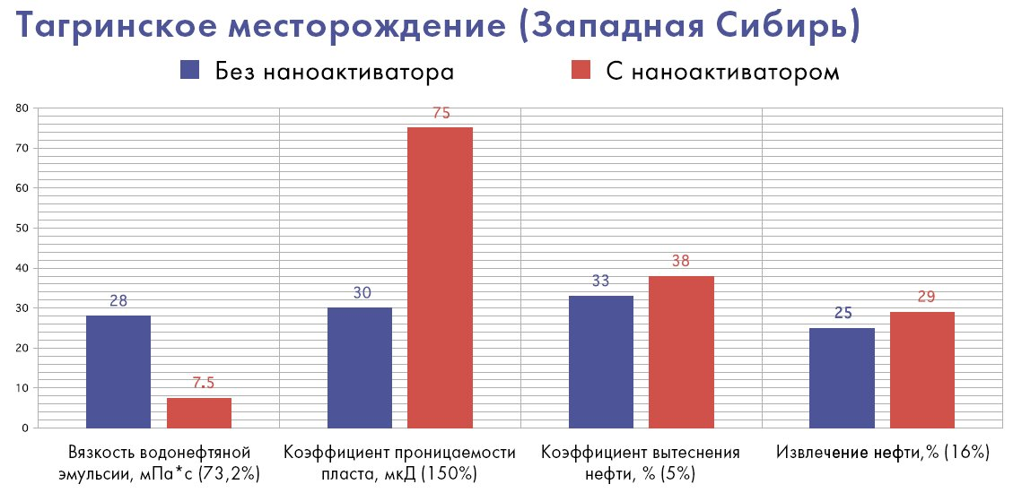
西西伯利亚塔格林地区油井的采油指标对比试验
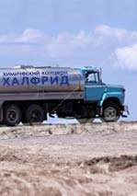
（蓝色：无纳米活化剂 红色：使用了纳米活化剂）

水油乳剂的粘度 岩石渗透系数 挤油系数 石油提炼量

合作方式：在俄专利基础上设立合资企业；转让专利；为中国企业供货。

联系方式：
俄罗斯驻华商务代表处业务部门
北京电话： (010) 65322201 传真: (010) 65325398
电子邮箱：russchinatrade@gmail.com 网站：www.russchinatrade.ru

